

***Trabalho Prático de Sistemas Operativos 2 2019/2020 – Meta 1***

Mickaël Fonseca Dos Santos – 2017009343 - [a21270946@isec.pt](mailto:a21270946@isec.pt)

Índice

Estruturas 2

Táxi 2

Contaxi 2

Centaxi 3

Mapinfo 3

BufferCircular 4

Ciclo de vida 4

Contaxi 4

Centaxi 5

Mapinfo 5

Sincronização 6

Comunicação 6

Funcionalidades realizadas 6

Índice de Figuras

Figura 1 - Estrutura Taxi 3

Figura 2 - Estrutura Contaxi 3

Figura 3 - Estrutura Centaxi 4

Figura 4 - Estrutura Mapinfo 4

Figura 5 - Estrutura de BufferCircular 5

Figura 6 - Ciclo de vida do contaxi 5

Figura 7 - Ciclo de vida da Centaxi 6

Figura 8 - Ciclo de vida do Mapinfo 6

# Estruturas

Existem 5 estruturas a serem utilizadas na aplicação, sendo elas: Taxi, Contaxi, Centaxi, Mapinfo e BufferCircular.

## Táxi

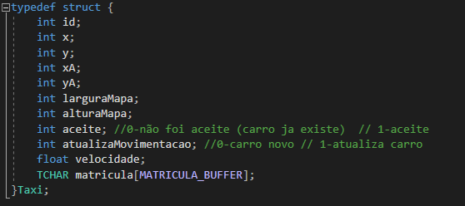

Figura - Estrutura Taxi

Esta estrutura possui 1 inteiro para o seu ID, 2 inteiros para as suas posições atuais no mapa, 2 inteiros para as suas posições anteriores no mapa, 2 inteiros com as dimensões do mapa, um inteiro para saber se foi aceite ou não na central, um inteiro para distinguir o tipo de comunicação que terá com a central, um float para a velocidade e um TCHAR com tamanho 8 para a matricula.

## Contaxi

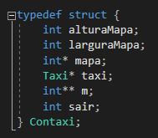

Figura - Estrutura Contaxi

Esta estrutura possui 2 inteiros para as dimensões do mapa, um ponteiro para o mapa que irá estar mapeado em memória, um ponteiro para o array de táxis que irá estar mapeado em memória também, um array bidimensional de inteiros (podia não ser necessário, poderia usar o ponteiro para a memória partilhada, no entanto por questões de facilidade de utilização preferi usar um *double* ponteiro) e um inteiro que serve para saber quando se deve sair.

## Centaxi

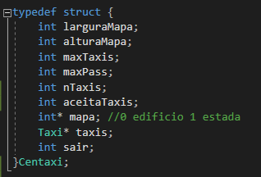

Figura - Estrutura Centaxi

Esta estrutura tem 2 inteiros para as dimensões do mapa, 2 inteiros para saber o número máximo tanto de passageiros como de táxis, 1 inteiro para saber o número de táxis atuais, um inteiro para parar ou retomar a aceitação de táxis, um ponteiro para o mapa que estará mapeado em memória, um ponteiro para um array de táxis que estará mapeado também em memória e um inteiro para saber quando deve sair.

## Mapinfo

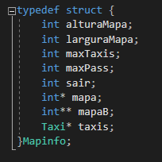

Figura - Estrutura Mapinfo

Esta estrutura tem 2 inteiros para as dimensões do mapa, 2 inteiros para saber o número máximo tanto de passageiros como de táxis, um ponteiro para o mapa que estará mapeado em memória, um ponteiro para um array de táxis que estará mapeado também em memória e um inteiro para saber quando deve sair. Tem também um array bidimensional de inteiros (podia não ser necessário, poderia usar o ponteiro para a memória partilhada, no entanto por questões de facilidade de utilização preferi usar um *double* ponteiro).

## BufferCircular

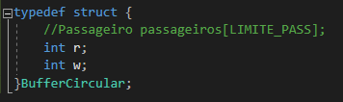

Figura - Estrutura de BufferCircular

Esta estrutura não está a ser utilizada de momento, mas irá servir para o buffer circular. Como o buffer circular necessita de funcionalidades que não são para esta meta, decidi não fazer para esta meta, no entanto já preparei a estrutura para o uso da mesma. Tem 2 inteiros para saber as posições de leitura e escrita no array e o array de passageiros.

# Ciclo de vida

## Contaxi

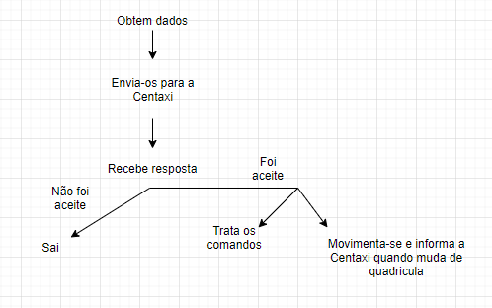

Figura - Ciclo de vida do contaxi

## Centaxi

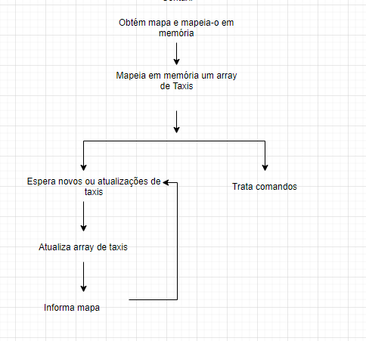

Figura - Ciclo de vida da Centaxi

## Mapinfo

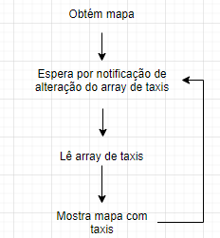

Figura - Ciclo de vida do Mapinfo

# Sincronização

Estão a ser usados semáforos e mutexes. Para a comunicação Contaxi-Centaxi estão a ser usados 3 semáforos. O de escrita inicia aberto, enquanto o de leitura e resposta fechados. O contaxi escreve na memória partilhada, liberta o de leitura e espera pelo de resposta. A Centaxi trata a informação, escreve na memória partilhada a resposta e liberta o de resposta. Por fim o Contaxi vai ler a resposta.

Na comunicação Centaxi-Mapinfo estão a ser usados 2 semáforos. Sempre que chega uma alteração de táxis, a Centaxi acede ao semáforo de escrita (inicialmente aberto) e liberta o semáforo de leitura (inicialmente fechado), sendo que o Mapinfo está à espera deste semáforo. No fim de a Centaxi libertar então o semáforo de leitura, atualiza os táxis no mapa e liberta o semáforo de escrita para que a Centaxi volte a atualizar o array assim que necessário. Digamos que é um ciclo.

Sempre que se pretende aceder a variáveis de estruturas usadas em mais que uma thread são usados mutexes (em todas as aplicações)

# Comunicação

Estão a ser utilizadas 5 zonas de memória diferentes.

A primeira delas, é para o mapa. O mapa está a ser diretamente lido do ficheiro de texto e a ser colocado em memória para que as outras aplicações tenham acesso a ele.

De seguida é criada outra zona de memória para o Mapinfo ter conhecido das dimensões do mapa.

Existem 2 zonas de memória para os táxis (uma para saída de táxis, outra para chegada de novos / atualização dos táxis).

Por fim, existe uma zona de memória que basicamente é um array de táxis. Sempre que há a chegada, partida ou atualização de algum táxi, essa zona de memória é atualizada pela central e o Mapinfo vai buscar essa atualização.

# Funcionalidades realizadas

A meu ver foram cumpridos todos os requisitos para esta meta, sendo que todos eles sem bugs. A única funcionalidade que é questionável é o buffer circular, no entanto como necessitava de funcionalidades que não eram para esta merda, decidi por não o fazer, no entanto já o preparei.